Министерство просвещения Российской Федерации
Муниципальное общеобразовательное учреждение
«Елань-Коленовскаясредняя общеобразовательная школа №1»
Новохоперского муниципального района Воронежской области

Районный конкурс молодежных проектов
«Гордимся героями - земляками»

Номинация: «Поисково-исследовательская работа»

Герои Советского Союза, уроженцы села Елань-Колено.

Подготовил:
Панченко Владимир Владимирович,
учащийся 11 класса
МОУ «Елань-КоленовскаяСОШ №1»,
397420, Воронежская обл., Новохоперский р-н, с. Елань-Колено, пр. Революции, д. 10;
397420, Воронежская обл., Новохоперский р-н, с. Елань-Колено, ул. Ленинградская, 61а;
Конт.телефон: (900) 306-81-17;
E-mail:ippofunplay@gmail.com

Руководитель:
Панченко Елена Сергеевна,
учитель физики
МОУ «Елань-Коленовская СОШ №1»,
397420, Воронежская обл., Новохоперский р-н, с. Елань-Колено, пр. Революции, д. 10;
397420, Воронежская обл., Новохоперский р-н, с. Елань-Колено, ул. Ленинградская, 61а;
Конт.телефон: (910) 041-59-20;
E-mail: yelenapancenko@yandex.ru

с. Елань-Колено – 2019
ОГЛАВЛЕНИЕ
ВВЕДЕНИЕ 3
ГЛ. 1. ГЕРОИ СОВЕТСКОГО СОЮЗА, УРОЖЕНЦЫ С. ЕЛАНЬ-КОЛЕНО 5
1. Жители и уроженцы села Елань-Колено в годы Великой Отечественной войны. 5
2. Герой Советского Союза гвардии капитан Василий Петрович Хромых 7
3. Герой Советского Союза гвардии полковник Игорь Иванович Крейзер 9
4. Герой Советского Союза гвардии капитан Иван Андреевич Матвеетко. 11
5. Мемориальный комплекс 11
ЗАКЛЮЧЕНИЕ 13
ИСТОЧНИКИ И ЛИТЕРАТУРА 14
ПРИЛОЖЕНИЯ 15

ВВЕДЕНИЕ

Прошла война, прошла страда,

Но боль взывает к людям:

Давайте, люди, никогда

Об этом не забудем!

Пусть память верную о ней

Хранят об этой муке,

И дети нынешних детей,

И наших внуков внуки.

А.Т. Твардовский

Актуальность исследовательской работы. Война… Какое маленькое, но страшное слово. Одновременно далёкое и близкое. Великая Отечественная война -1418 дней и ночей между 22 июня 1941-го и 9 мая 1945-го, 27 миллионов унесённых жизней; все страдания и надежды, ненависть и героизм, страх и горе, равно как и радость, торжество, гордость и счастье со слезами на глазах. Нет ни одной семьи, которой не коснулась бы трагедия войны.

Современный взгляд на события Великой Отечественной войны радикально изменился. Эта война уходит в летопись, вглубь веков и становится далёкой и малопонятной для нынешнего поколения. И это не удивительно, как не удивительно то, что для нас стала историей война 1812 года. Проходят годы, всё меньше остаётся очевидцев, а вместе с ними и из нашей памяти уходят события той войны.

Но военная жизнь всплывает на печатных страницах самыми страшными воспоминаниями, именно она напоминает о стойкости, мужестве, дружбе и верности – о качествах, на сегодняшний день так редко проявляющихся. Мы привыкли считать героями войны тех, кто прославился в боях, сражениях. Но, но сути, героем можно считать любого, кто прошёл эту войну. Да, тяжелее пришлось тем, кто на передовой, лицом к лицу с врагом освобождал каждую пядь нашей земли. А разве труженики тыла не проявляли героизм, работая в три смены на благо победы и отправляя всё на фронт? Партизаны наводили ужас на врага своим неожиданным появлением и нападением. А дети войны?! Не они ли были маленькими героями большой войны? И те, кто пережили блокаду, и те, кто перенёс ужас концлагерей. Кованым сапогом прошлась война по судьбам миллионов советских людей. Какой ценой далась нам Победа?! Эту цену невозможно оплатить. Но мы можем чтить память о героях войны, свято хранить эту память. Прежде чем полюбить свою Отчизну и вызвать у себя готовность ее защитить, мы должны знать все о своей стране, о ее славном прошлом.

Таким образом, предметом нашего исследования является подвиг наших земляков Хромых Василия Петровича и Крейзера Игоря Ивановича, Матвеенко Ивана Андреевича.

Объект исследования – биография наших земляков, Героев Советского Союза, Хромых В.П., Матвеенко И.А. и Крейзера И.И.

Проблема исследования: изучить вклад в общую Победу внесенный отдельными героями, нашими земляками.

Цель данной работы: доказать, что помнить подвиги Героев, отдавших жизни за свободу и независимость Родной земли, – это наш священный долг перед павшими и живыми защитниками Отечества.

Для реализации этой цели необходимо реализовать следующие задачи:
- проанализировать и обобщить воспоминания родных и статьи из газет о героях-земляках;
- составить представление о боевом пути героев;
- разработать план мемориального комплекса, посвященного Героям Советского Союза.

В соответствии с целью и задачами использованы следующие методы исследования:
- поисково-исследовательский метод по сбору и обработке воспоминаний знакомых и родственников героев;
- обзор библиографии, семейных архивов и архива школьного музея «Истоки»;
- анализ и систематизация полученных сведений.
Практическая значимость. Полученные данные могут быть использованы на уроках истории и краеведения в школах Новохопёрского района с целью воспитания чувства благодарности предкам, победившим фашизм; гордости за своих героев – земляков; воспитания патриотизма у подрастающего поколения.

ГЛ. 1. ГЕРОИ СОВЕТСКОГО СОЮЗА, УРОЖЕНЦЫ С. ЕЛАНЬ-КОЛЕНО

Жители и уроженцы села Елань-Колено в годы Великой Отечественной войны.

В годы Великой Отечественной войны на защиту Родины ушли 1500 елань-коленовцев. Многие из них не вернулись, пав смертью храбрых защищая нашу страну от жестокого врага. Два жителя села - Игорь Иванович Крейзер и Василий Петрович Хромых - удостоены звания Героя Советского Союза. Их именами названы улицы нашего села. Грудь многих других елань-коленовцев украшают заслуженные боевые и трудовые награды Родины. (Приложение 1)
5 августа 1941 года на территории села, в здании средней школы №1 Воронежским облздравотделом был сформирован эвакуационный госпиталь №2651. Классные комнаты превратились в палаты для раненых, учительская – в операционную. Главным врачом госпиталя была назначена капитан медицинской службы М.Н. Ляхова. С первых дней работы госпиталя сюда пришли наши землячки – Е.М. Дунаева и Т.П. Воротнева. Госпиталь дислоцировался в Елань-Колено до 9 июля 1942 года и находился в подчинении Юго-Западного фронта. Отсюда госпиталь был переведен на Сталинградский фронт, в район города Камышин. Дальнейший путь госпиталя пролегал по землям Орловской, Курской, Брянской, Гомельской областей в составе Донского, Центрального, 1-го Белорусского фронтов. Последнее место дислокации эвакогоспиталя №2651 город Швибус (Польша). Здесь 30 декабря 1945 года он был расформирован.
Вместе с госпиталем всю войну прошла и Елена Михайловна Дунаева. «Снегурочка» называли ее солдаты и вот почему.
Из письма ветерана войны Н. Халявко (Сумская область): «Шли тяжелые бои под Сталинградом, госпиталь был переполнен ранеными бойцами. Медсестрам приходилось много работать, но они не унывали, а в минуты затишья очень любили петь. И вот они решили устроить новогодний праздник, чтобы порадовать раненых и порадоваться самим. Одна из медсестер, звали ее Лена фамилия Дунаева, невысокая симпатичная девушка, сделала себе костюм Снегурочки. Все было готово к празднику, и вдруг начался артналет. Все побежали помогать раненым. Побежала и Лена, прямо в своем новогоднем костюме. Этот случай долго помнили, а бойцы говорили: «Нас спасла от смерти Снегурочка».
Еще одно подразделение, созданное на территории Елань-Колено в конце 1942 года – «Истребительный батальон автоматчиков при Елань-Коленовском районном отделении НКВД». Служили в нем мальчишки - допризывники 16-17 лет. Не знаю, может быть, такой шаг был оправданным? Время военное, людей не хватало, и кому-то надо было ловить дезертиров, сбежавших военнопленных, а порой и вооруженных немецких разведчиков. В селе их называли «ястребками», наверное, чтобы смягчить звучание не ласкающих слух слов: истребительный батальон». Со всем рвением юности исполняли мальчишки свой долг. Не обходилось и без эксцессов. Об одном таком случае вспоминает служивший в батальоне ветеран войны, участник штурма Берлина, Георгий Иосифович Засорин.
Из воспоминаний Г.И. Засорина: «Когда я служил в истребительном батальоне, произошел один трагикомический случай. Вместе со своим другом, Сашкой Мачневым, мы были в наряде. Старшим был милиционер Усманский (имя, отчество я забыл). Идем по базару и вдруг видим – толпа, женский крик, давка: нитки продают. Дефицит. И продает нитки бравый моряк, которому судя по его виду еще воевать да воевать. И оружие при нем. Дождались мы конца торговли (женщины просто не дали бы арестовать), взяли его в кольцо, повели. Впереди моряк, сзади Усманский, мы по бокам. Комендатура находилась совсем рядом, за магазином; вдруг морячок развернулся, полоснул из автомата по Усманскому, прохрипев: «Шкура тыловая, это тебе не с бабами воевать», рванул к вокзалу. Но недаром же нас учили? Догнали, скрутили, да под горячую руку хотели «истребить». Хорошо, что вмешался особый отдел, разъяснили, что моряк – герой войны, родом из Поворино, едет в Москву как раз за наградой – да вот поиздержался в дороге. Раненый да избитый долго провалялся он в больнице, но ничего вылечили морячка».
Вместе со всей страной жители села Елань-Колено трудились не покладая рук. Засевали поля, убирали урожай, собирали теплые вещи и продукты, для бойцов Красной Армии приближая победу в самой жестокой за всю историю человечества войне.
Из воспоминаний Лычагиной Марии Герасимовны (1915 года рождения) – старейшей жительницы, ветерана труда села Елань-Колено: «Время было сложное, тревожное. Когда большинство трудоспособных мужчин ушло на фронт, их работу стали выполнять женщины, старики и дети, для которых в 9-10 лет детство уже закончилось.
В колхозе рабочий день был ненормированным, летом работали практически сутками. Дети и подростки собирали колоски и лекарственные растения, ходили на ток молотить зерно. Всё произведённое в колхозе отправляли на фронт. За работу давали трудодни – ставили так называемые «палочки».
Жили главным образом за счет своего огорода: выращивали картошку, другие овощи, рожь, держали коров, коз, кур. Основу питания составляли овощи, выращенные на огороде. Мясо ели редко: корова была кормилицей, овец держали для шерсти. Хлеба не хватало, в муку добавляли мякину, пекли лепёшки из картошки с лебедой, с добавлением сухих липовых листьев. Горячими эти лепёшки ещё как-то можно было есть. Картошку ели в любом виде – гнилую, и мороженную, которую собирали весной, как сойдет снег. Жили впроголодь – от голода люди умирали, и опухали. Собирали дары леса – грибы и ягоды, крапиву, щавель. Чай пили из трав, поэтому сушили душицу, листья малины, липу. Ловили рыбу.
Несмотря на сложности и тяготы военного времени, сострадание и доброта были характерны для людей того времени. Общая беда – война - сплачивала. Лозунг «Все для фронта – все для победы» был для этих людей не просто словами, а образом жизни. Выдерживая неимоверные лишения, испытывая голод и холод, иногда отказывая себе в последнем куске хлеба, люди отдавали все свои силы во имя победы.

Герой Советского Союза гвардии капитан Василий Петрович Хромых

Геройски сражались на фронтах Великой Отечественной войны наши земляки. Среди них два Героя Советского Союза – В.П. Хромых и И.И. Крейзер.
Василий Петрович Хромых (Приложение 2-3)родился в 1910 году в селе Елань-Колено Новохоперского района. Рос в бедной многодетной, но дружной и трудолюбивой семье железнодорожного рабочего. Член КПСС с 1932 года. Перед войной работал воспитателем в железнодорожном училище трудовых резервов в городе Тамбове. В армию был призван 28 июня 1941 года. Был политруком госпиталя. На фронте с января 1942 года. Служил в разведке, затем командовал стрелковым батальоном. Участвовал в оборонительных боях под Касторной и Ливнами, освобождал Орел. Чернигов, Брест, Варшаву. Был дважды ранен, но снова возвращался в строй. Третье ранение оказалось тяжелым и на фронт вернуться не позволило. Пришлось служить в тыловых частях. Звание Героя Советского Союза гвардии капитану Василию Петровичу Хромых было присвоено Указом Президиума Верховного Совета СССР от 15 января 1944 года.
Из армии подполковник В. П. Хромых уволен в 1957 году. Жил в городе Белгороде, работал в автохозяйстве № З.

КОМАНДИР ТРЕТЬЕГО СТРЕЛКОВОГО
Уже второй месяц идет наступление наших войск. Бойцы 3-го стрелкового батальона под командованием гвардии капитана Василия Хромых неотступно преследуют гитлеровцев, не дают им возможности ни отдохнуть, ни закрепиться на каком-нибудь промежуточном рубеже. В ночь с 20 на-21 сентября 1943 года 239-й гвардейский стрелковый полк подошел к Десне у Чернигова.
— Город будем брать с ходу, головным пойдет третий батальона, — сказал гвардии полковник К. М. Андрусенко на совещании офицеров.
Когда 76-я гвардейская стрелковая дивизия начала бой за Чернигов, батальон, руководимый Василием Хромых, первым ворвался в городские кварталы.
От Чернигова путь гвардейцев лежал к Днепру. Гитлеровцы устраивали засады, бросались в контратаки. Они любой ценой хотели остановить наступление наших войск. 24 сентября в районе двух курганов юго-восточнее села Кувечичи, батальон Василия Хромых встретил колонну вражеских танков. Разведка своевременно обнаружила фашистов. Гвардии капитан выдвинул стрелков туда, где дорога проходила лесом. Гвардейцы окопались по обеим сторонам дороги. Вперед были выдвинуты бойцы со связками гранат, расчеты противотанковых ружей. Выгодные позиции заняли 45-миллиметровые пушки. Фашисты ничего не подозревали. Колонна углубилась «в лес, достигла поворота дороги. Здесь ее и встретили дружным огнем гвардейцы. От огня орудий и противотанковых ружей загорелось несколько машин. На дороге образовалась пробка. Некоторые танки свернули в сторону, пытаясь обойти нашу оборону с флангов. Но гвардии капитан Хромых предвидел такую возможность. Едва танки углубились в лес, как из-за кустов в них полетели гранаты. Но в это время на помощь вражеским танкистам подошло несколько автомобилей с мотопехотой. Бой возобновился. Дважды гитлеровцы бросались в атаки и дважды откатывались назад. Наступил переломный момент схватки. Опытный комбат почувствовал это, когда гвардейцы подбили еще один танк и зажгли две автомашины.
— Вперед, за мной!
Удар был сильным, неожиданным для фашистов. Среди них поднялась паника. Ободренные успехом, войны батальона стали преследовать беспорядочно отходящие подразделения противника.
Путь к Днепру был открыт. Роты батальона свернулись в колонны, ускоренным шагом устремились к реке. По следу батальона шел полк, за ним другие части дивизии. Трое суток длился этот безостановочный марш. Надо было полностью использовать возможность для выхода к Днепру, не дать врагу времени на остановку, организацию обороны, для подтягивания резервов. Гвардейцы третьего стрелкового батальона, руководимые опытным офицером, первыми вышли к широкой реке, отделяющей здесь поля Черниговщины от белорусского Полесья.
— Любой ценой захватить плацдарм, удержать и расширить его.
Таков был приказ. Менее суток было дано на подготовку к переправе. Надвигалась ночь. Моросил дождь. К этому времени гвардии капитан Хромых уже хорошо знал обстановку в районе будущей переправы. С помощью местных жителей собрал целую флотилию лодок. С наступлением темноты в них были погружены пулеметы, боеприпасы, противотанковые орудия. Началась переправа. Противник обнаружил десант, когда лодки стали приближаться к западному берегу. Фашисты открыли сильный ружейно-пулеметный огонь. Открыли огонь из пулеметов и автоматов и десантники. С левого берега ударила наша артиллерия. Гребцы налегли на весла. И вот уже солдаты выпрыгивают из лодок, устремляются к берегу. Могучее гвардейское «ура» перекрывает трескотню пулеметов и автоматов. Не теряя племени, комбат ведет бойцов в обход оборонительных позиций врага.
С рассветом борьба за плацдарм вступала в новую фазу. Теперь главная задача состояла в том, чтобы удержаться на захваченном рубеже. Рассчитывать на подход подкрепления днем было нельзя. Фашисты держали под сильным артиллерийским и минометным огнем весь левый берег. Они без конца атаковали десантников, стремясь столкнуть их в реку. Но гвардейцы держались стойко. На следующую ночь подошло подкрепление. Плацдарм был расширен. Целую неделю дрались гвардейцы за плацдарм. В конце концов, они отбросили противника далеко от берега реки, надежно закрепились на занятых рубежах. За форсирование Днепра и прочное закрепление плацдарма на его правом берегу 46 гвардейцев 76-й Черниговской дивизии были удостоены высшего воинского отличия—звания Героя Советского Союза. Среди них был и отважный комбат, наш земляк, Василий Петрович Хромых.
Василий Петрович Хромых также был награжден орденом Ленина, двумя орденами Красного Знамени, орденом Суворова третьей степени, орденом Красной Звезды и медалями. В послевоенное время продолжил воинскую службу.
В январе 1957 года Василий Петрович был уволен в запас в звании подполковника. Жил и работал в Белгороде. Умер в 1979 году

Герой Советского Союза гвардии полковник Игорь Иванович Крейзер

Игорь Иванович Крейзерродился 12 декабря 1922 года в селе Елань - Колено Новохоперского района. (Приложение 4-5) В 1939 году окончил девять классов средней школы и поступил в Ростовский морской техникум. В армию был призван в 1940 году. Окончил пехотное училище. На фронте с июля 1941 года. Командовал взводом, ротой, батальоном, полком. Дважды ранен. Звание Героя Советского Союза Игорю Ивановичу Крейзеру присвоено Указом Президиума Верховного Совета СССР от 24 марта 1945 года.

ЭТАПЫ БОЕВОГО ПУТИ
Личное дело гвардии полковника запаса И. И. Крейзера - это увлекательная книга о мужестве и героизме славного патриота Отчизны. Листая страницы фронтовых документов, видишь, как с первых до последних дней войны Игорь Иванович храбро сражался с фашистами, успешно решая самые сложные боевые задачи.
Ненастной ноябрьской ночью сорок первого года рота автоматчиков лейтенанта Крейзера переправилась через реку Донец в районе села Каменка. Нужно было разведать передний край противника, захватить пленных. Командир роты скрытно вывел автоматчиков в тыл фашистам, устроил засаду. Разведав расположение, силы и огневые средства гитлеровцев, Крейзер внезапно атаковал гарнизон Каменки. Враг понес большие потери. А разведчики, захватив двух пленных, благополучно вернулись в часть.
В январе 1942 года батальон старшего лейтенанта Креизера наступал на село Бурханово, сильно укрепленное врагом. В нем гитлеровцы чувствовали себя в безопасности. Но стрелки ударили по ним с тыла и флангов, заперли выход из села. Ни одному фашисту не удалось уйти. Батальону достались богатые трофеи, в том числе девять тяжелых орудий.
Высокую командирскую зрелость и личную храбрость показал И. И. Крейзер во время боя за станцию Лозовая. Одной ротой он сковал противника с фронта, группу автоматчиков направил в тыл обороняющимся, а основные силы батальона, совершив маневр, ударили во фланг. Батальон первым ворвался на станцию и обеспечил успешное продвижение других подразделений полка и дивизии. В результате двадцатичасового боя фашисты были наголову разбиты. В числе трофеев были крупные вещевые и продовольственные склады, десять железнодорожных эшелонов с грузами, несколько сот автомашин. За эту блестяще проведенную операцию старший лейтенант Крейзер был награжден орденом Ленина.
Летом 1944 года гвардии майор Крейзер, командуя уже стрелковым полком, обеспечил захват важной высоты. Враг подбросил подкрепление, много раз контратаковал, пытаясь вернуть потерянные позиции. Полк выстоял, нанеся гитлеровцам огромные потери в живой силе и технике. После этого боя на груди И. И. Крейзера появился орден Суворова.
В начале сентября 1944 года полк гвардии подполковника Крейзера, действуя на главном направлении дивизии, первым вышел к реке Нарев, с ходу форсировал ее и захватил плацдарм. За девять часов боя на плацдарме гвардейцы отбили семь ожесточенных контратак немецкой пехотной дивизии, выдвинутой из резерва.
Свыше 800 километров прошли с боями гвардейцы, возглавляемые И. И. Крейзером. Они освободили более 200 населенных пунктов и нанесли врагу жестокие поражения, имея незначительные потери в личном составе.
Игорь Иванович стал участником Парада Победы в Москве. Был награжден двумя орденами Ленина, орденами Красного Знамени и Суворова третей степени, Богдана Хмельницкого третей степени, многими медалями. Продолжил военную службу до 1955 года. Был уволен в запас в звании полковника. Вернулся на родину, жил и работал в городе Воронеже. Умер в ноябре 1982 года.
Биографии Василия Петровича Хромых и Игоря Ивановича Крейзера вместе с памятными фотографиями, копиями документов, бережно хранятся в школьном музее «Истоки». В честь Героев Советского Союза в нашем селе названы центральные улицы.

Герой Советского Союза гвардии капитан Иван Андреевич Матвеенко.

Иван Матвеенко родился 7 октября 1923 года в селе Васильевка (ныне — Бутурлиновский район Воронежской области). Окончил среднюю школу. В 1941 году Матвеенко был призван на службу в Рабоче-крестьянскую Красную Армию. В 1942 году он окончил Орловское танковое училище. С сентября того же года — на фронтах Великой Отечественной войны. В боях три раза был ранен (Приложение 6).
К июлю 1944 года лейтенант Иван Матвеенко командовал взводом 120-й отдельной танковой бригады 5-й армии 3-го Белорусского фронта. Отличился во время освобождения Литовской ССР. 29 июля 1944 года экипаж Матвеенко в боях за Каунас уничтожил 4 танка и 2 бронемашины, отразив немецкие контратаки.
Указом Президиума Верховного Совета СССР от 24 марта 1945 года за «образцовое выполнение боевых заданий командования на фронте борьбы с немецкими захватчиками и проявленные при этом мужество и героизм» лейтенант Иван Матвеенко был удостоен высокого звания Героя Советского Союза с вручением ордена Ленина и медали «Золотая Звезда» за номером 6192.
После окончания войны в звании гвардии капитана Матвеенко был уволен в запас. Проживал в Киеве. В 1951 году окончил Киевский государственный университет. Преподавал на кафедре истории КПСС в Киевском технологическом институте. Активно занимался общественной деятельностью.
Умер 26 июля 2008 года, похоронен на Байковом кладбище Киева.
Был также награждён орденами Красного Знамени, Отечественной войны 1-й и 2-й степеней, Красной Звезды, рядом советских медалей и украинских наград.

Мемориальный комплекс

Немало мужчин и юношей нашего села ушли на фронт, чтобы сражаться с ненавистным врагом. Многие из них отдали свои жизни за свободу и независимость Родины. Кто-то сложил свои головы на полях тяжёлых сражений, кто-то пропал без вести, кто-то был замучен фашистами в концлагерях. Победа в Великой Отечественной войне – подвиг и слава нашего народа. Этот подвиг солдата, добывшего Победу, получил широкое отражение в искусстве, и в частности, в различных по форме памятниках и многочисленных мемориальных досках. Памятники культуры представляют особую ценность для истории страны, которой принадлежат. Эти сооружения являются символами искусства и частью истории государства, они воплощают в себе яркий талант создателей, демонстрируя нам всю тонкость красоты и величия. Также памятники, как символы мужества и героизма воинов, символы памяти, способствуют объединению людей разных поколений. И нам бы очень хотелось, чтобы и в нашем селе возник мемориальный ансамбль, посвященный Героям Советского Союза Крейзеру И.И., Матвеенко И.А. и Хромых В.П.
В нашем селе есть благоустроенный парк имени И.И. Крейзера, в котором, на наш взгляд и должен быть расположен мемориал. Слева от центрального входа в парке располагается памятник павшим в годы Великой Отечественной Войны, справа – аллея – лучшее место для его расположения. (Приложение 8-9)
Конечно, данное место необходимо будет соответственным образом оформить: выложить площадку тротуарной плиткой, разбить клумбы, установить бюсты (Приложение 10).
Если эта работа будет выполнена, то каждый проходящий по парку, и каждый проезжающий по центральной улице будут видеть этот мемориал. Родители будут рассказывать своим детям кто эти люди, тем самым связь поколений не прервется, память о страшном слове «война» будет долгие годы передаваться из поколения в поколение.

ЗАКЛЮЧЕНИЕ

Жизнь течет, смывая в людской памяти все второстепенное, незначительное. Но и главное в ней тускнеет. Решительность, патриотизм воинов помогли выстоять таким солдатам, какими были наши земляки в те нелегкие суровые годы. Еще до конца не дописана летопись войны, летопись подвигов. Я приоткрыл лишь только странички истории наших земляков. Но ведь тысячи таких бойцов и спасли нашу Россию, наш народ, нашу Родину.
Очень жаль, что ветеранов с каждым годом становится все меньше и меньше, поэтому мы должны каждую встречу с людьми, пережившими ужасы войны, запоминать, чтобы такой трагедии не повторилось больше никогда. И в первую очередь это зависит от нас, их правнуков.
Занимаясь исследовательской работой, достигая поставленной цели, я увидел, что события Великой Отечественной войны не обошли стороной и наше село.
К сожалению, я не смог восстановить более подробные боевые события жизни моих земляков, так как сами они уже умерли, да и их знакомые не многое помнят из рассказов о войне.
Считаю, что поставленная цель и задачи выполнены.
Подвиг наших земляков Хромых Василия Петровича и Крейзера Игоря Ивановича, их биографии и вклад в общую Победу достойны уважения и вечной памяти. Помнить подвиги Героев, отдавших жизни за свободу и независимость Родной земли, – это наш священный долг перед павшими и живыми защитниками Отечества.
Работая над проектом, я сделал вывод, что историю героизма и самоотверженности наших земляков нужно рассказывать школьникам, что бы они могли хранить память и передавать ее будущим поколениям.
Гремят истории колокола,
Взывая к памяти моей,
Они гремят, в них отзвук
Прежних дней,
Намек, подсказка,
Предостереженье.
Кто помнит,
Тот не знает пораженья,
Кто помнит,
Тот беспамятства сильней.
Н. Грибачев.

ИСТОЧНИКИ И ЛИТЕРАТУРА

- Зуева Н. Село Елань – Колено/Вести.- 1993.,№136. 13 ноября.

- Герои Советского Союза. Краткий биографический словарь. Том 1. − М.: Воениздат, 1987.- с.199.
- Гринько А. Богатыри земли Воронежской/А.И.Гринько, Г.Ф. Улаева – Воронеж: Центрально_Черноземное книжное издательство,1965.; Герои Советского Союза. Краткий биографический словарь. Том 1. − М.: Воениздат, 1987. – с.187.
- Воронежская энциклопедия / [гл. ред. М. Д. Карпачёв]. — Воронеж : Центр духов.возрождения Чернозем. края, 2008.- с. 343.
- Материалы школьного музея «Истоки».

ПРИЛОЖЕНИЕ 1

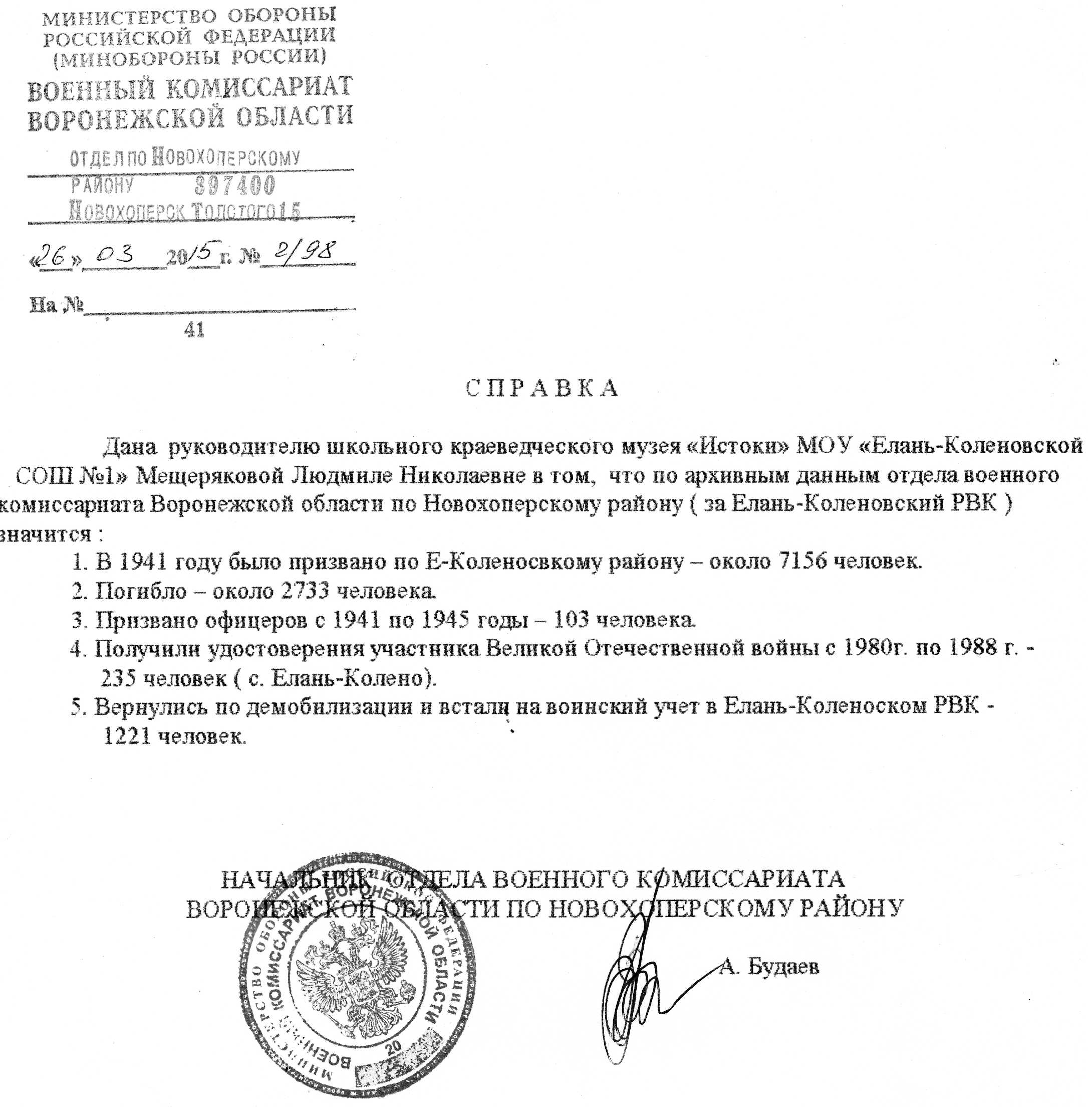

Справка о количественном составе призванных на службу в 1941 году по Елань-Коленовскому району (сейчас Новохоперскому)

ПРИЛОЖЕНИЕ 2
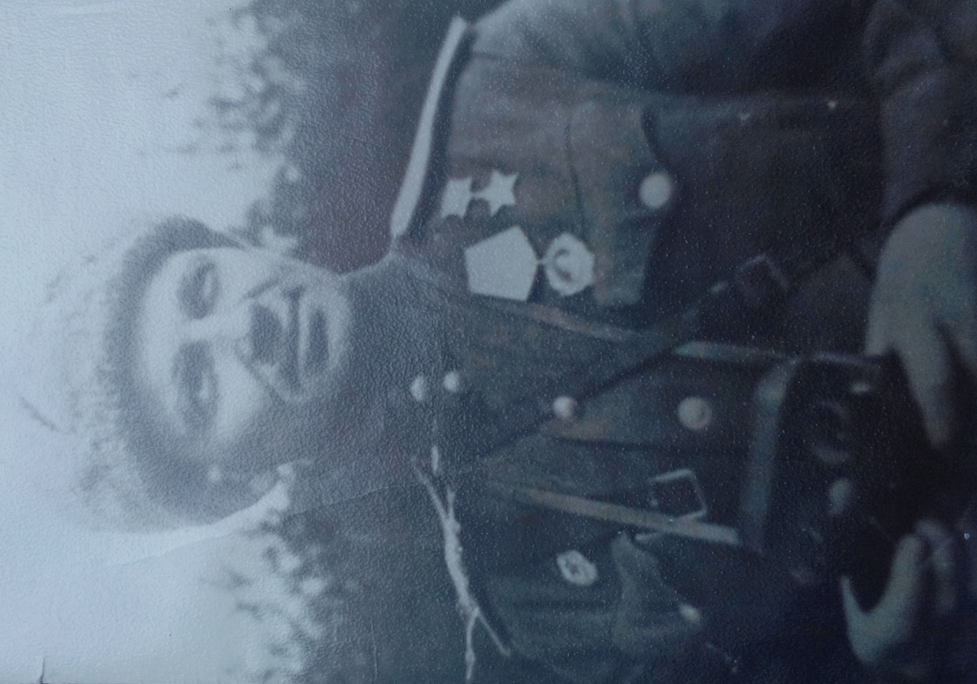
Герой Советского Союза Василий Петрович Хромых

ПРИЛОЖЕНИЕ 3

Музей «Истоки». Личные вещи Героя Советского Союза В.П. Хромых

ПРИЛОЖЕНИЕ 4
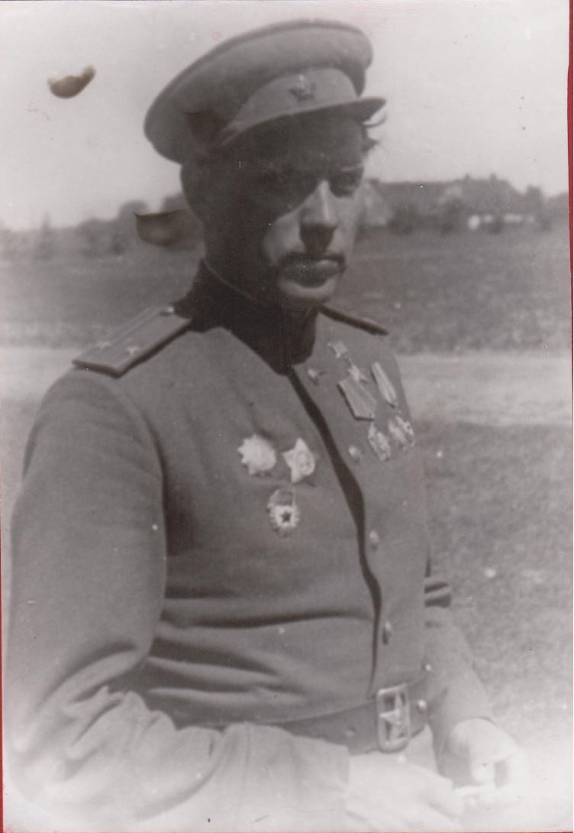
Герой Советского Союза Крейзер Игорь Иванович (май 19045 года)

ПРИЛОЖЕНИЕ 5
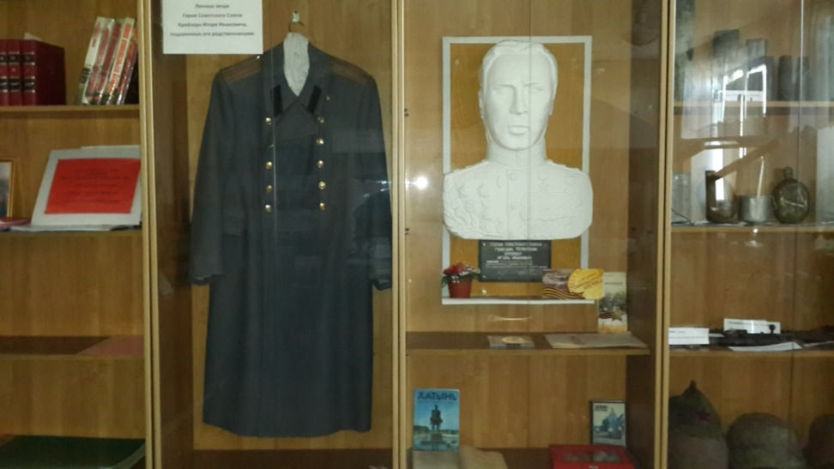
Музей «Истоки». Форма, барельеф Героя Советского Союза И.И. Крейзера.

ПРИЛОЖЕНИЕ 6

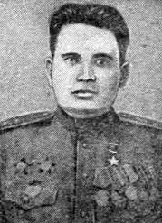

Герой Советского Союза Иван Андреевич Матвеенко. Боевой путь

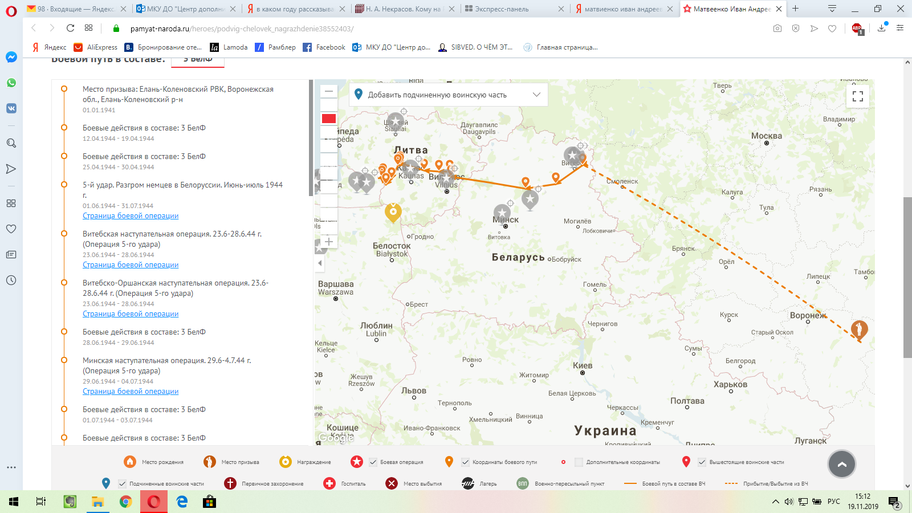
ПРИЛОЖЕНИЕ 7
Улица и парк имени героя Советского Союза И.И. Крейзера

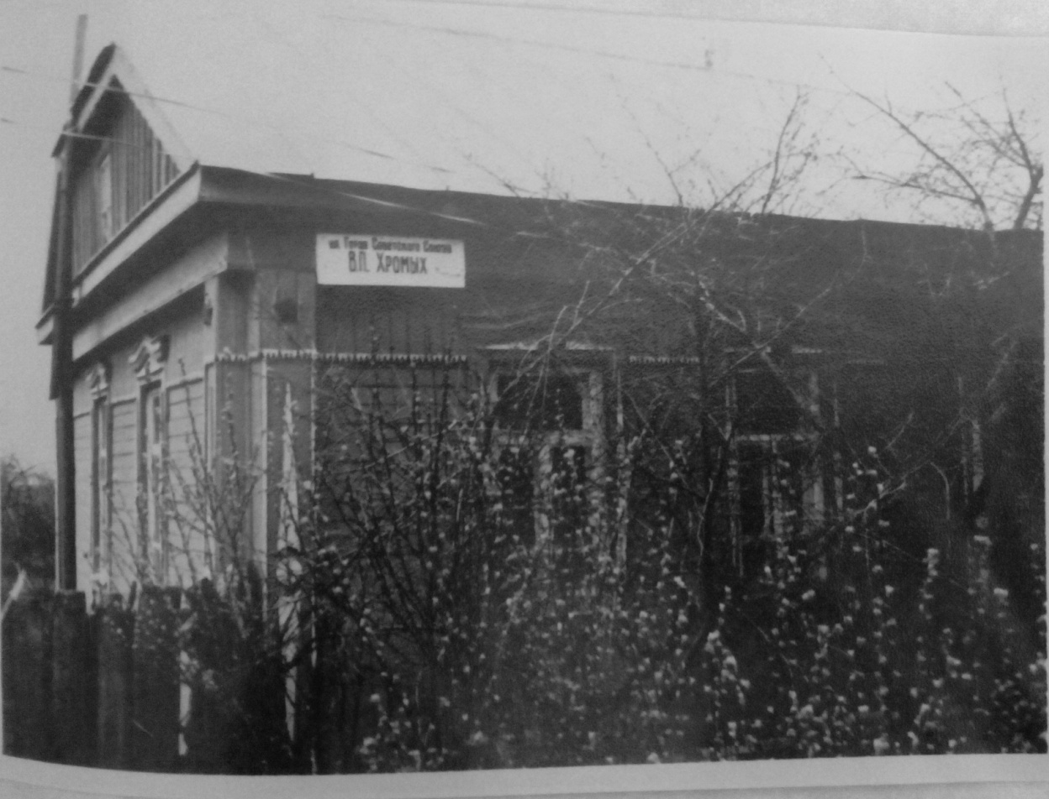

В 1986 году ул. Коммунальная была переименована в улицу имени Героя Советского В.П.Хромых

ПРИЛОЖЕНИЕ 8

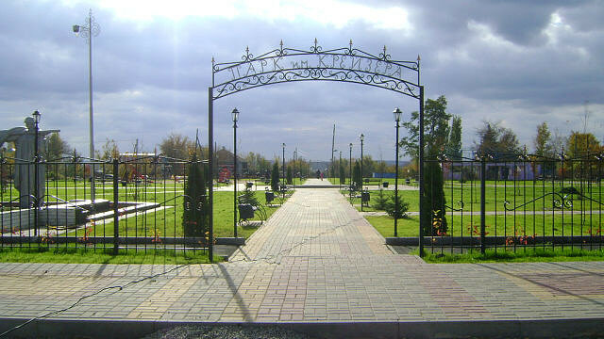
Место для мемориала на фото обозначено звездой
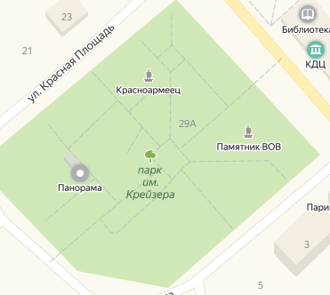
Место расположения мемориала на плане парка им. И.И.Крейзера
ПРИЛОЖЕНИЕ 10

 | 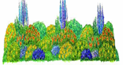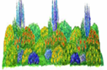 | 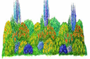
Крейзер И.И.
Хромых В.П.
Матвеенко И.А.
Тротуар
 | Газон
Эскиз мемориального комплекса

Зуева Н. Село Елань – Колено/Вести.- 1993.,№136. 13 ноября.
Герои Советского Союза. Краткий биографический словарь. Том 1. − М.: Воениздат, 1987.- с.199.
Гринько А. Богатыри земли Воронежской/А.И.Гринько, Г.Ф. Улаева – Воронеж: Центрально_Черноземное книжное издательство,1965.; Герои Советского Союза. Краткий биографический словарь. Том 1. − М.: Воениздат, 1987. – с.187.

